Vyznačení umístění a počet prodejních automatů
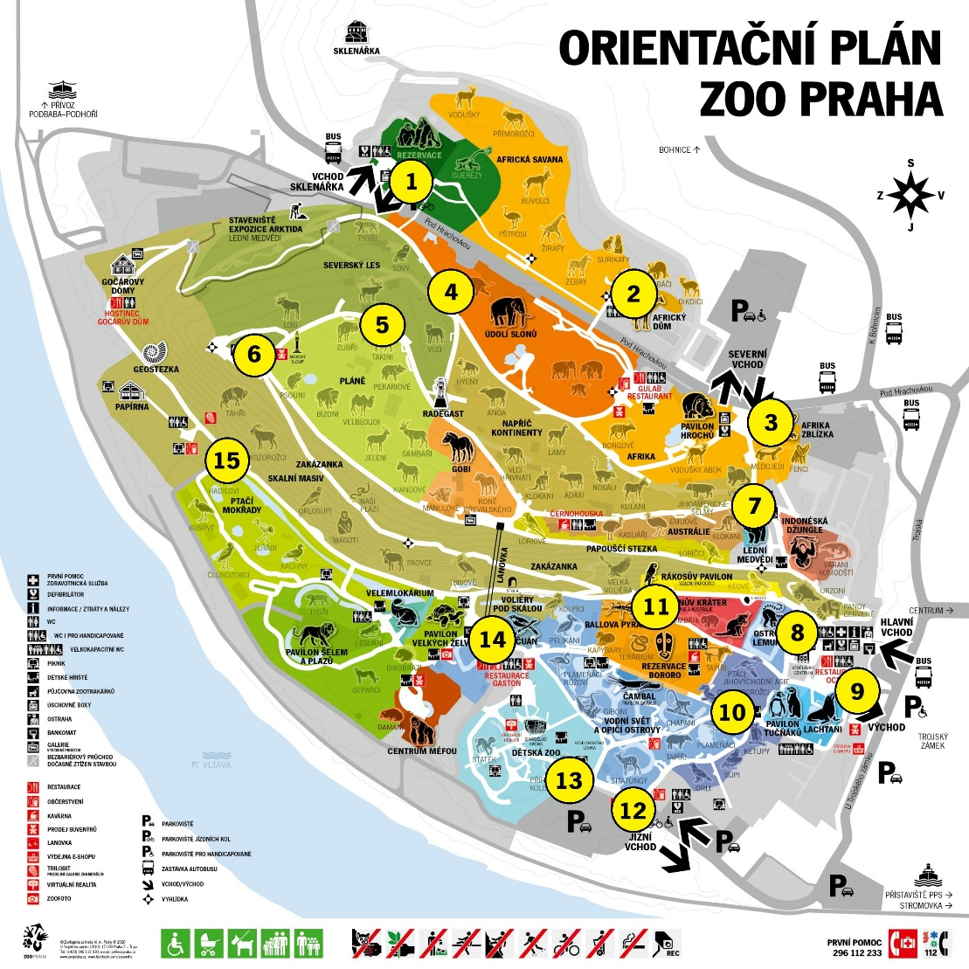
Označení | Název prodejního místa | Počet prodejních automatů
1 | U Rezervace DJA | 2
2 | U Afrického domu | 1
3 | U Severního vchodu | 1
4 | U Údolí slonů | 2
5 | U výběhu sobů | 1
6 | U občerstvení V Oboře | 1
7 | U Vyder | 2
8 | U vzdělávacího centra | 1
9 | U hlavního východu | 1
10 | U Vodního světa | 2
11 | U Darwinova kráteru | 1
12 | U jižního vchodu | 1
13 | U Dětské zoo | 2
14 | U spodní stanice lanovky | 2
15 | U Ptačích mokřadů | 2
Celkem |  | 22

